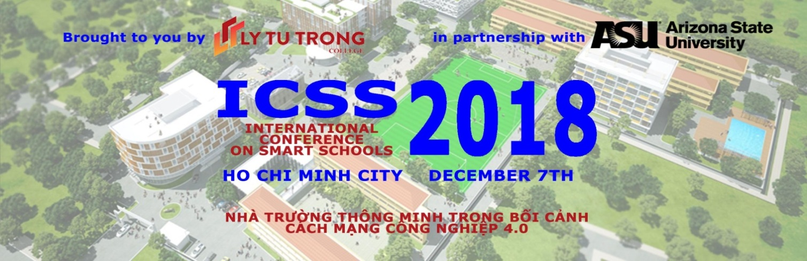
CHƯƠNG TRÌNH HỘI NGHỊ QUỐC TẾ NGÀY 07/12/ 2018
SỐ LƯỢNG NGƯỜI THAM DỰ: 350
NGÔN NGỮ CHÍNH: TIÊNG ANH (PHIÊN DỊCH SONG SONG)
MỞ CỬA TỰ DO THAM QUAN THIẾT BỊ; TRUNG TÂM ĐÀO TẠO KONE
THỜI GIAN | NỘI DUNG | NGƯỜI THỰC HIỆN
7g30  –  8g45 | - Đăng ký và đón tiếp đại biểu  - Tham quan triển lãm thiết bị  - Đăng ký đi du lịch  - Cà phê sáng | Địa điểm: Hội trường A  Khu vực triển lãm
8g45  –  9g00 | Văn nghệ chào mừng  Ảo thuật gia quốc tế  Tương tác với màn hình công nghệ LED 4.0 | Địa điểm: Hội trường A
9g00  –  9g20 | Khai mạc  - Giới thiệu đại biểu tham dự Hội nghị  - Phát biểu chào mừng của đại diện lãnh đạo  - Phát biểu của chính quyền địa phương  - Phát biểu đại diện ban Tổ chức  - Báo cáo đề dẫn của chủ trì hội nghị | - MC Hồng Hạnh  - Tổng cục Giáo dục Nghề nghiệp; Đại diện Sở Khoa học Công nghệ TP.HCM, Sở GD và ĐT, Sở Lao động Thương binh - Xã hội; Hiệu phó trường Đại học Bang Arizona, Hoa Kỳ  - Hiệu trưởng Phạm Hữu Lộc
9:20  –  9:50 | Building a smart campus: A case study in Arizona university  Xây dựng Trường học thông minh: Nghiên cứu điển hình tại Đại học Bang Arizona | ThS. John Rome, Giám đốc trung tâm CNTT và TT, trường Đại học Bang Arizona, Hoa Kỳ
9:50  –  10:10 | Development of University Renaissance Model Based on Traditional Values and Spirit of University Foundation in the Era of the 4th Industrial Revolution  Phát triển mô hình Renaissance Đại học dựa trên giá trị truyền thống và tinh thần của nền tảng đại học trong kỷ nguyên của cuộc cách mạng công nghiệp lần thứ 4 | GS.TS. Kang Dong Oan, chủ tịch trường đại học Chosun, Hàn Quốc
10:10  –  10:40 | Chụp ảnh lưu niệm - Nghỉ giải lao  Tham quan triển lãm thiết bị | Địa điểm: Hội trường A  Khu vực triển lãm
10:40  –  12:00 | BÁO CÁO THẢO LUẬN:  Mục tiêu: GIÁI PHÁP XÂY DỰNG NHÀ TRƯỜNG THÔNG MINH TRONG BỐI CẢNH CÁCH MẠNG CÔNG NGHIỆP 4.0  Tertiary education of Vietnam and industrial revolution 4.0  Giáo dục Việt Nam và Cách mạng Công nghiệp 4.0 (Diễn giả: GS. TS. Nguyễn Lộ, c)  KONE and technogy disruption megatrend  KONE với xu hướng đột phá công nghệ toàn cầu (Diễn giả: Ông Degeling Bas, Tổng Giám đốc KONE Việt Nam)  EcoStruxture solution for building  Giải pháp EcoStruxture cho tòa nhà thông minh (Diễn giả: Felicitas Huong Friedrich, Quản lý cấp cao Schneider Electric VN về truyền thông xã hội và giáo dục) | Địa điểm: Hội trường A  Điều hành: GS. TS. Nguyễn Lộc  TS. Nguyễn T Thanh Phượng  giám đốc quốc gia trường đại học ASU, Hoa Kỳ  PGS. TS. Trần Khánh Đức,  Giảng viên cao cấp Đại học Bách Khoa Hà Nội  PGS. TS. Võ Văn Lộc  Giảng viên Đại học Sài Gòn  John Rome  Kang Dong Oan  Ông Degeling Bas, Tổng Giám đốc KONE Việt Nam  Felicitas Huong, Quản lý cấp cao Schneider Electric VN  Về truyền thông xã hội và giáo dục  * Lãnh đạo các doanh nghiệp, chuyên gia nêu các vấn đề và tham gia trao đổi, đối thoại  *Các diễn giả tham gia trả lời các câu hỏi
12:00  –  13g00 | Buffet ăn trưa
13:00  –  13:30 | Soft Skills and the Future of Education and the Workplace  Kỹ năng mềm và trương lai của Giáo dục và nghề nghiệp | TS. Jim Garrison, Hiệu trưởng Đại học Ubiquity, California
13:30  –  13: 50 | Teaching with augmented and virtual reality in the 21st century  Dạy học với thực tế tăng cường và thực tế ảo trong thế kỷ 21 | TS. Jolanda Tromp, Giám đốc Trung tâm mô phỏng, Đại học Duy Tân, Đà Nẵng
13:50  -  14:10 | E-learning in Education 4.0 in  Technical Vocational Education; the do'and the dont's  Công nghệ Dạy và Học số 4.0 với nền tảng 3D mô phỏng kỹ năng nghề nghiệp. Những điều nên và không nên trong Giáo dục Nghề Nghiệp
14:10  -  14:30 | Nghỉ giải lao  Tham quan triển lãm thiết bị/poster | Địa điểm: Hội trường A  Khu vực triển lãm
14:30  –  15:40 | BÁO CÁO THẢO LUẬN  PHÁT TRIỂN NĂNG LỰC CHO NGƯỜI HỌC TRONG NHÀ TRƯỜNG THÔNG MINH  The role and mission of the technical colleges in delivering a high quality workforce in the industrial revolution 4.0  Vai trò và sứ mạng của các trường cao đẳng kỹ thuật trong đào tạo đội ngũ nhân lực chất lượng cao trong bối cảnh cách mạng công nghiệp 4.0 (Diễn giả: PGS. TS Bùi Văn Hồng)  Developing high quality human resource in context of Industrial Revolution 4.0  Phát triển nguồn nhân lực chất lượng cao trong bối cảnh công nghiệp 4.0  (Diễn giả: Ông Aru David, Giám đốc vùng ASSIST)  SMART education solutions  Giải pháp đào tạo thông minh  (Ông Erik Tanuwidjaja,Trưởng ban Marketing, SAMSUNG Vina Electronics) | Địa điểm: Hội trường A  Điều hành:  PGS.TS. Trần Khánh Đức,  GS. TS. Vũ Quang Vinh,  TS. Nguyễn Thị Thanh Phượng  PGS. TS. Võ Văn Lộc  TS. Jim Garrison  TS. Jolanda Tromp  Ông Aru David  Ông Erik Tanuwidjaja  Bà Lê Thị Trúc Đào  * Lãnh đạo các doanh nghiệp, chuyên gia nêu các vấn đề và tham gia trao đổi, đối thoại  *Các diễn giả tham gia trả lời các câu hỏi
15g40 - 16g10 | Tham quan triển lãm thiết bị/poster  Tham quan trung tâm đào tạo KONE | Trung tâm đào tạo KONE
16g10 - 16g40 | Phát biểu Tổng kết Hội nghị  Ban tổ chức trao giấy chứng nhận cho báo cáo viên | - Nhà giáo ưu tú Phạm Hữu Lộc – Hiệu trưởng trường Cao đẳng Lý Tự Trọng TP. Hồ Chí Minh  -Đại diện Sở Khoa học và Công nghệ  -Đại diện Đại học bang Arizona, Hoa Kỳ  -Đại diện các nhà tài trợ
17g00 | Tiệc tối cảm ơn nhà tài trợ. | -Đại diện các nhà tài trợ
Đặc biệt | CHƯƠNG TRÌNH NGÀY 08 và 09/12/ 2018 | Các tour du lịch thành phố Hồ Chí Minh ; Củ Chi  Du lịch Miền Tây ; Vũng Tàu


